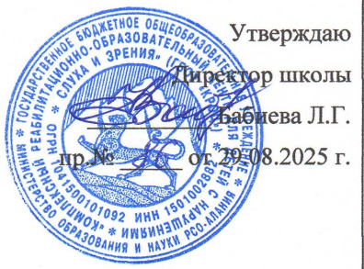

**План работы Управляющего совета ГБОУ КРОЦ на 2024 - 2025 учебный год**

|  |  |
| --- | --- |
| **Время проведения** | **Мероприятие** |
| **Сентябрь**  **2025** | 1. Утверждение изменений в составе УС. Определение состава комиссий Управляющего совета на 2025-2026 учебный год.  2. Согласование режима работы образовательного процесса в 2025-2026 уч.г.  3. Утверждение плана работы Управляющего совета школы, утверждение графика заседаний Управляющего совета школы на 2025-2026 уч.г.  4. Принятие, рассмотрение и (или) согласование локальных нормативных актов в соответствии с уставом школы и действующим законодательством.  5. Согласование режима работы школы на 2025-2026 уч.г.  6. Рассмотрение материалов самообследования и подготовка публичного отчёта администрации школы. |
| **Ноябрь**  **2025** | 1. Предварительные результаты образовательной деятельности за I четверть уч. года. 2. Анализ реализации образовательных программ. 3. Обеспечение санитарных норм и безопасности обучающихся во время пребывания в школе. Отчёт о состоянии работы по организации безопасных условий обучения и воспитания. 4. Обеспечение Интернет-безопасности. 5. Защита персональных данных. |
| **Январь**  **2026** | 1. Результаты учебной деятельности за I полугодие 2025-2026 учебного года.  2. Развитие детского самоуправления.  3. Выполнение  правил  внутреннего  распорядка  персоналом  школы  с  точки зрения  сохранения  здоровья.  4. Контроль качества образования. |
| **Апрель**  **2026** | 1. О ходе подготовки и проведения промежуточной аттестации школьников. 2. Рассмотрение вопросов: о работе со спонсорами школы, о ходе подготовки к проведению ремонтных работ в учреждении. 3. Отчет о проведении итогов работы Управляющего совета школы. 4. Утверждение режима работы и календарного учебного графика работы ОУ на новый учебный год. 5. Итоги обученности за учебный год. 6. Задачи обучения, воспитания на новый 2026-27 уч.г. 7. Подготовка школы к 2026-27 учебному году. |